2020年度

米易县白马财政支付中心部门决算

目 录

公开时间：2021年10 月26 日

第一部分 部门概况....................................1
一、基本职能及主要工作............................1
二、机构设置............................................................................1
第二部分 2020年度部门决算情况说明...................2
一、收入支出决算总体情况说明...........................................2
二、收入决算情况说明...........................................................2
三、支出决算情况说明...........................................................3
四、财政拨款收入支出决算总体情况说明...........................4
五、一般公共预算财政拨款支出决算情况说明...................5
六、一般公共预算财政拨款基本支出决算情况说明...........7
七、“三公”经费财政拨款支出决算情况说明.....................7
八、政府性基金预算支出决算情况说明...............................9
九、 国有资本经营预算支出决算情况说明.........................9
十、其他重要事项的情况说明...............................................9
第三部分 名词解释...................................11
第四部分 附件.......................................14
第五部分 附表........................................19
一、收入支出决算总表............................................................20
二、收入决算表........................................................................22
三、支出决算表........................................................................23
四、财政拨款收入支出决算总表............................................24
五、财政拨款支出决算明细表................................................26
六、一般公共预算财政拨款支出决算表................................31
七、一般公共预算财政拨款支出决算明细表........................32
八、一般公共预算财政拨款基本支出决算表........................33
九、一般公共预算财政拨款项目支出决算表........................34
十、一般公共预算财政拨款“三公”经费支出决算表........35
十一、政府性基金预算财政拨款收入支出决算表............... 36
十二、政府性基金预算财政拨款“三公”经费支出决算表........... 37
十三、国有资本经营预算财政拨款收入支出决算表...........38
十四、国有资本经营预算财政拨款支出决算表.................. 39
十五、机关运行经费、资产占用情况及政府采购支出信息表........ 40

第一部分 部门概况

一、基本职能及主要工作
（一）基本职能。本单位职能是指导乡镇财政综合预算编制，办理乡镇财政资金拨付，进行会计核算，编制会计报表。
（二）2020年工作完成情况。加强学习，坚持把学习放在重要位置，注重提高职工的思想素质和业务工作能力；搞好片区乡镇综合预算编制指导、各类财政资金的支付及账务核算指导工作；认真搞好财政预算和决算工作,并按要求及时公开；采取有效措施，巩固乡镇集中核算向集中支付转轨成果；完善乡镇预算执行动态监控机制，加强财政资金支出监督管理；积极配合有关部门对“三公”经费、各专项资金的检查工作。

二、机构设置
本单位是米易县财政局下属全额拨款事业单位，属于纳入米易县2020年度部门决算编制范围的一级预算单位。本单位设审核1名，核算2名。根据米编发[2008]18号文件规定，有事业编制4名，现实有职工4名。

第二部分 2020年度部门决算情况说明

- 收入支出决算总体情况说明
2020年度收、支总计均是70.95万元。与2019年相比，收入总计减少0.67万元，下降0.94%，主要变动原因是2020年日常公用经费及目标绩效奖预算减少；支出总计减少0.67万元，下降0.94%，主要变动原因是2020年日常公用经费及目标绩效奖支出减少。

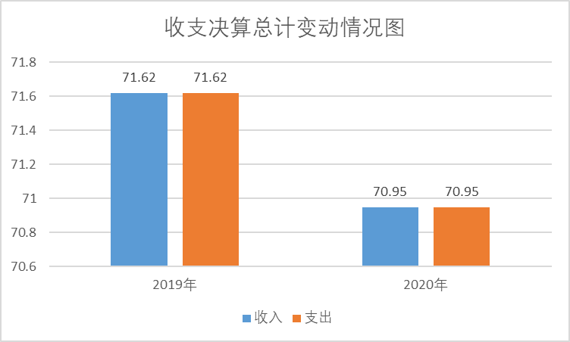
（图1：收、支决算总计变动情况图）（柱状图）
- 收入决算情况说明

2020年本年收入合计70.95万元，其中：一般公共预算财政拨款收入70.95万元，占100.00%；政府性基金预算财政拨款收入0.00万元，占0.00%；国有资本经营预算财政拨款收入0.00万元，占0.00%；上级补助收入0.00万元，占0.00%；事业收入0.00万元，占0.00%；经营收入0.00万元，占0.00%；附属单位上缴收入0.00万元，占0.00%；其他收入0.00万元，占0.00%。

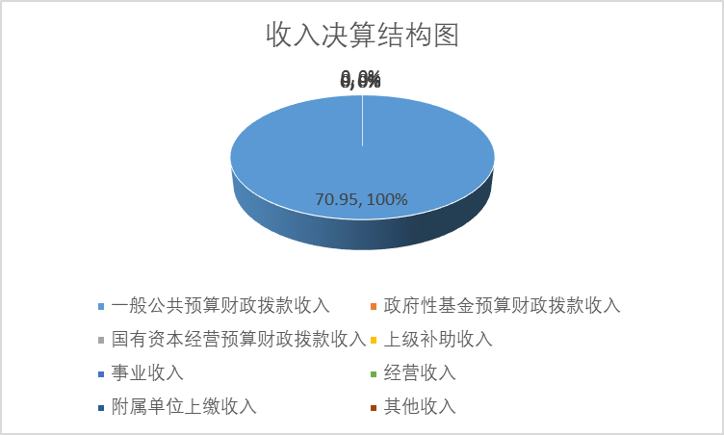
（图2：收入决算结构图）（饼状图）
- 支出决算情况说明

2020年本年支出合计70.95万元，其中：基本支出70.95万元，占100.00%；项目支出0.00万元，占0.00%；上缴上级支出0.00万元，占0.00%；经营支出0.00万元，占0.00%；对附属单位补助支出0.00万元，占0.00%。
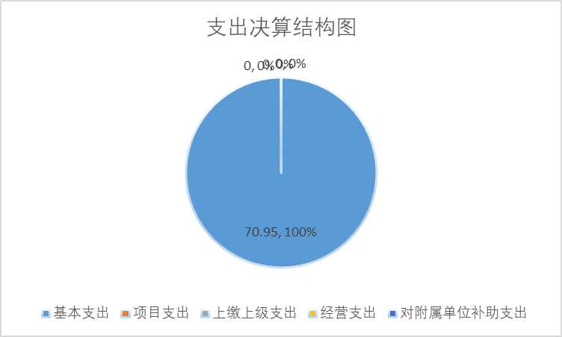
（图3：支出决算结构图）（饼状图）

四、财政拨款收入支出决算总体情况说明
2020年财政拨款收、支总计均是70.95万元。与2019年相比，财政拨款收入减少0.67万元，下降0.94%，主要变动原因是2020年日常公用经费及目标绩效奖预算减少；财政拨款支出减少0.67万元，下降0.94%，主要变动原因是2020年日常公用经费及目标绩效奖支出减少。
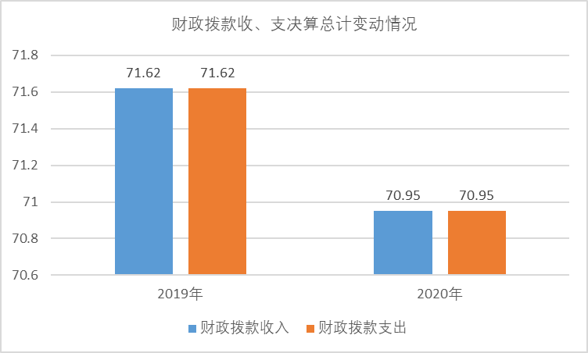
（图4：财政拨款收、支决算总计变动情况）（柱状图）

五、一般公共预算财政拨款支出决算情况说明

（一）一般公共预算财政拨款支出决算总体情况
2020年一般公共预算财政拨款支出70.95万元，占本年支出合计的100.00%。与2019年相比，一般公共预算财政拨款减少0.67万元，下降0.94%。主要变动原因是2020年日常公用经费及目标绩效奖支出减少。
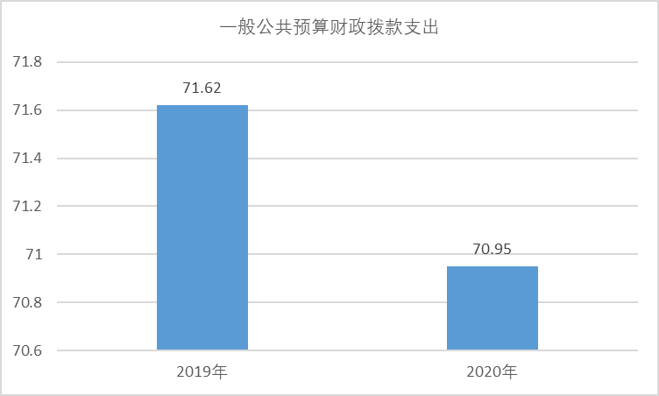
（图5：一般公共预算财政拨款支出决算变动情况）（柱状图）

（二）一般公共预算财政拨款支出决算结构情况
2020年一般公共预算财政拨款支出70.95万元，主要用于以下方面:一般公共服务（类）支出55.58万元，占78.00%；社会保障和就业（类）支出4.89万元，占7.00%；卫生健康支出3.96万元，占6.00%；住房保障支出6.52万元，占9.00%。
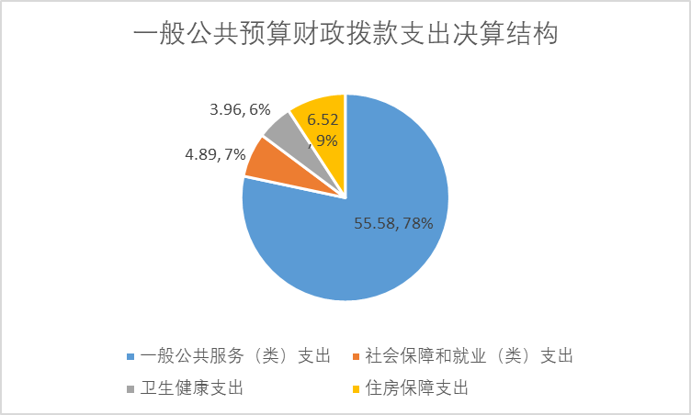
（图6：一般公共预算财政拨款支出决算结构）（饼状图）

（三）一般公共预算财政拨款支出决算具体情况

2020年一般公共预算支出决算数为70.95万元，完成预算100.00%。其中：
1.一般公共服务201（类）06（款）50（项）: 支出决算为55.58万元，完成预算100.00%，决算数与预算数一致。
2.社会保障和就业208（类）05（款）05（项）: 支出决算为4.89万元，完成预算100.00%，决算数与预算数一致。
3.卫生健康支出210（类）11（款）02（项）: 支出决算为3.64万元，完成预算100.00%，决算数与预算数一致。
4.卫生健康支出210（类）11（款）03（项）: 支出决算为0.32万元，完成预算100.00%，决算数与预算数一致。

5.住房保障支出221（类）02（款）01（项）: 支出决算为6.52万元，完成预算100.00%，决算数与预算数一致。

六、一般公共预算财政拨款基本支出决算情况说明
2020年一般公共预算财政拨款基本支出70.95万元，其中：
人员经费68.33万元，主要包括：基本工资、津贴补贴、绩效工资、机关事业单位基本养老保险缴费、其他社会保障缴费、住房公积金、其他工资福利支出、奖励金。
日常公用经费2.62万元，主要包括：办公费、电费、邮电费、差旅费、维修（护）费、培训费、公务接待费、福利费。

七、“三公”经费财政拨款支出决算情况说明

（一）“三公”经费财政拨款支出决算总体情况说明
2020年“三公”经费财政拨款支出决算为0.00万元，决算数与预算数持平（本年无“三公”经费预算、无“三公”经费支出）。

（二）“三公”经费财政拨款支出决算具体情况说明
2020年“三公”经费财政拨款支出决算中，因公出国（境）费支出决算0.00万元，占0.00%；公务用车购置及运行维护费支出决算0.00万元，占0.00%；公务接待费支出决算0.00万元，占0.00%。具体情况如下：
（图7：“三公”经费财政拨款支出结构）（饼状图）（本年无“三公” 经费预算、无“三公”经费支出，故图7无）。
1.因公出国（境）经费支出0.00万元，完成预算0.00%。全年安排因公出国（境）团组0次，出国（境）0人。因公出国（境）支出决算数与2019年决算数持平。主要原因是本年无因公出国（境）经费预算、无因公出国（境）经费支出。
2.公务用车购置及运行维护费支出0.00万元,完成预算0.00%。公务用车购置及运行维护费支出决算数与2019年决算数持平。主要原因是本年无公务用车购置及运行维护经费预算、无公务用车购置及运行维护经费支出。
其中：公务用车购置支出0.00万元。全年按规定更新购置公务用车0辆，其中：轿车0辆、金额0.00万元，越野车0辆、金额0.00万元，载客汽车0辆、金额0.00万元。截至2020年12月底，单位共有公务用车0辆，其中：轿车0辆、越野车0辆、载客汽车0辆。
公务用车运行维护费支出0.00万元。
3.公务接待费支出0.00万元，完成预算0.00%。公务接待费支出决算数与2019年决算数持平。主要原因是本年无公务接待费经费预算、无公务接待费经费支出。
其中：国内公务接待支出0.00万元，国内公务接待0批次，0人次（不包括陪同人员），共计支出0.00万元。

外事接待支出0.00万元，外事接待0批次，0人，共计支出0.00万元。

八、政府性基金预算支出决算情况说明
2020年政府性基金预算拨款支出0.00万元。政府性基金预算财政拨款支出总计增加0.00万元，与2019年持平。主要原因是本年无政府性基金预算财政拨款经费支出。
- 国有资本经营预算支出决算情况说明
2020年国有资本经营预算拨款支出0.00万元。国有资本经营预算财政拨款支出总计增加0.00万元，与2019年持平。主要原因是本年无国有资本经营预算拨款经费支出。

十、其他重要事项的情况说明

（一）机关运行经费支出情况
2020年，本单位机关运行经费支出2.62万元，比2019年减少0.65万元，下降19.88%。主要原因是贯彻中央有关规定，厉行节约，降低了办公设备的维修维护费用、减少了办公耗材的采购费用及外出培训费用等。

（二）政府采购支出情况
2020年，本单位政府采购支出总额0.00万元，其中：政府采购货物支出0.00万元、政府采购工程支出0.00万元、政府采购服务支出0.00万元。授予中小企业合同金额0.00万元，占政府采购支出总额的0.00%，其中：授予小微企业合同金额0.00万元，占政府采购支出总额的0.00%。

（三）国有资产占有使用情况
截至2020年12月31日，本单位共有车辆0辆，其中：主要领导干部用车0辆、机要通信用车0辆、应急保障用车0辆、其他用车0辆。单价50万元以上通用设备0台（套），单价100万元以上专用设备0台（套）。

（四）预算绩效管理情况
本单位2020年无项目支出预算安排。
本单位按要求对2020年部门整体支出开展绩效自评，自评得分99分。从评价情况来看，我单位严格按照财政国库集中支付要求,严格执行预算和中央有关规定，厉行节约，反对浪费，较好地完成了各项工作任务，履行好工作职责，管理好各乡镇财政资金，确保了人心安定和社会稳定。
1.项目绩效目标完成情况
本单位2020年无项目支出预算安排，2020年无项目经费支出情况。
2.部门绩效评价结果
本单位按要求对2020年部门整体支出绩效评价情况开展自评，《米易县白马财政支付中心2020年部门整体支出绩效评价报告》见附件。

- 名词解释

1.财政拨款收入：指单位从同级政府财政部门取得的各类财政拨款。
2.事业收入：指事业单位开展专业业务活动及辅助活动实现的收入，不包括从同级政府财政部门取得的各类财政拨款。
3.经营收入：指事业单位在专业业务活动及其辅助活动之外开展非独立核算经营活动取得的收入。
4.利息收入：指单位取得的银行存款利息收入。
5.用事业基金弥补收支差额：指事业单位在当年的财政拨款收入、事业收入、经营收入、其他收入不足以安排当年支出的情况下，使用以前年度积累的事业基金（事业单位当年收支相抵后按国家规定提取、用于弥补以后年度收支差额的基金）弥补本年度收支缺口的资金。
6.年初结转和结余：指以前年度尚未完成、结转到本年按有关规定继续使用的资金。
7、年末结转和结余：指单位按有关规定结转到下年或以后年度继续使用的资金。
8.投资收益：指事业单位股权投资和债权投资所实现的收益或发生的损失。
9.“三公”经费：指部门用财政拨款安排的因公出国（境）费、公务用车购置及运行费和公务接待费。其中，因公出国（境）费反映单位公务出国（境）的国际旅费、国外城市间交通费、住宿费、伙食费、培训费、公杂费等支出；公务用车购置及运行费反映单位公务用车车辆购置支出（含车辆购置税）及租用费、燃料费、维修费、过路过桥费、保险费等支出；公务接待费反映单位按规定开支的各类公务接待（含外宾接待）支出。
10.机关运行经费：为保障行政单位（含参照公务员法管理的事业单位）运行用于购买货物和服务的各项资金，包括办公及印刷费、邮电费、差旅费、会议费、福利费、日常维修费、专用材料及一般设备购置费、办公用房水电费、办公用房取暖费、办公用房物业管理费、公务用车运行维护费以及其他费用。
11.基本支出：指为保障机构正常运转、完成日常工作任务而发生的人员支出和公用支出。
12.项目支出：指在基本支出之外为完成特定行政任务和事业发展目标所发生的支出。
13.经营费用：指事业单位在专业业务活动及其辅助活动之外开展非独立核算经营活动发生的各项费用。
14.事业支出：指事业单位开展专业业务活动及其辅助活动实际发生的各项现金流出。
15.累计盈余：指单位历年实现的盈余扣除盈余分配后滚存的金额，以及因无偿调入调出资产产生的净资产变动额。
16.财政拨款结转：指单位取得的同级财政拨款结转资金的调整、结转和滚存情况。
17.财政拨款结余：指单位取得的同级财政拨款项目支出结余资金的调整、结转和滚存情况。
18.非财政拨款结转：指单位除财政拨款收支、经营收支以外各非同级财政拨款专项资金的调整、结转和滚存情况。

第四部分 附件

米易县白马财政支付中心
2020年部门预算整体绩效自评报告

一、部门（单位）概况:
（一）机构组成
本单位是米易县财政局下属全额拨款事业单位，属于独立核算机构。
（二）单位基本职能
本单位职能是指导乡镇财政综合预算编制，办理乡镇财政资金拨付，进行会计核算，编制会计报表。
（三）人员概况
本单位2020年年末事业编制数4人，均为全额拨款事业人员；2020年年末，实有在编人数4人，其中管理岗位1人，专业技术岗位3人。
二、评价工作开展情况
本单位自开展2020年米易县部门预算整体绩效评价报告工作以来，领导高度重视，安排专人，严格按照“县级部门预算整体绩效评价指标体系”的部门预算管理、绩效结果应用等要求，结合单位工作实际开展部门绩效自评工作，认真撰写部门预算整体绩效自评报告，力求把此项工作做牢做实。
三、部门资金基本情况
（一）部门财政资金收入情况
本单位2020年收入决算总额为70.95万元，其中：当年财政拨款收入70.95万元，上年结转结余0.00万元；事业收入0.00万元;年末结转和结余0.00万元。
（二）部门财政资金支出情况
本单位2020年支出决算总额为70.95万元。按支出功能分类：一般公共服务支出55.58万元，社会保障和就业支出4.89万元，卫生健康支出3.96万元，住房保障支出6.52万元；按支出性质和经济分类：基本支出70.95万元，项目支出0.00万元。
（三）结转和结余情况
本单位2020年年末结转和结余为0.00万元。
四、部门财政支出管理情况
（一）专项资金分配情况
本单位2020年项目支出决算总额为0.00万元。
（二）资产管理
本单位2020年年末资产总额2.12万元，其中：固定资产净值2.12万元，无形资产净值0.00万元，流动资产0.00万元。
1.固定资产的购置严格按照《中华人民共和国政府采购法》及相关法律法规的规定，将集中采购目录和分散采购限额标准以上的货物和服务纳入政府采购，报政府采购中心统一采购。新购置的各类固定资产，按资产性质建立固定资产登记账簿和固定资产管理卡片进行有效管理。
2.建立健全固定资产登记、验收入库、保管、领用、检查、维护制度和办法，建立健全固定资产损失赔偿制度。对固定资产定期检查，确保账账相符、账实相符，防止资产流失。
3.资产处置（包括调拨、转让、报损、报废等）严格履行审批手续，先由资产保管部门提出意见交办公室审核后，报县财政局审批后按规定进行处置，根据县财政局的资产处置意见交财务审核后进行账务处理，调减相应固定资产账面价值。
（三）内控制度管理
本单位建立健全内部控制关键岗位责任制，明确岗位职责及分工，确保不相容岗位相互分离、相互制约和相互监督，加强内部控制工作的组织和建设，加强内部管理制度的完善和内部控制关键岗位工作人员的管理，按照国家统一的会计制度，对日常相关经济业务事项及时进行账务处理，按照国家统一的会计制度编制财务会计报告,确保财务信息真实、完整。
（四）信息公开
本单位严格按照米易县财政局要求，将县财政局批复的部门预算及编制说明，“三公”经费，政府采购预算情况，部门预算绩效的编制情况依法及时在相关门户网站上进行了公开，接受社会公众的监督，提高单位经济活动的透明性，保证公众行使监督政府的权利，促进本单位依法行政，提高资金使用效益，遏制腐败现象的发生。
（五）绩效监控
本单位严格执行预算，按照财政国库集中支付相关要求，管理好片区乡镇财政资金，加强现金监管力度。
本单位建立健全预算执行动态监控体系，逐步扩大财政资金监控范围，加强财政资金使用监管，发现并及时纠正不规范支出，有效化解了财政资金支付风险，为资金安全筑牢防护大堤，规范了单位资金支付行为。
（六）部门绩效情况
1.总体绩效
本单位按照“预算编制有目标、预算执行有监控、项目完成有评价、评价结果有反馈、反馈结果有运用”的原则，顺利完成了2020年整体绩效目标工作任务，确保机构正常运转、各岗位较好的履行了职能职责。
2.主要绩效目标完成情况
2020年度本单位项目支出决算总额为0.00万元
五、评价结论及建议
（一）评价结论
根据县级部门预算整体绩效评价指标分析，本单位部门预算管理得分49分，专项预算管理得分20分，绩效结果应用得分30分，合计自评得分99分。从评估结果看，本单位严格执行了国家法律法规及相关政策规定，未发现有违规违纪行为的发生，资金安排较为合理，实施过程规范有序，绩效目标完成较好，确保了机构正常运转，完成了各项日常工作任务及社会事业发展相关工作，取得预期经济社会效益。
（二）存在问题
本单位决算数与年初预算数存在一定差异，对预算编制的完整性造成影响；单位职工参与绩效评价的主动性不够；单位职工相关绩效评价业务知识拓展不够，缺乏广度和深度；部门领导及财务经办人员对绩效评价工作的重要性意识还有待加强，部门预算绩效评价工作水平有待进一步提高。
（三）改进建议
一是加强本单位与县财政部门在预算编制过程中的联系和沟通，尽量做到年度经费全额预算，减少年度中途追加或减少预算的情况；二是加强职工思想教育，增强职工绩效评价的积极性和主动性；三是加强职工绩效评价业务知识的深度和广度拓展，每年组织部门预算绩效评价业务知识培训，提高部门绩效评价整体水平，提高绩效评价工作效益。

第五部分 附表

一、收入支出决算总表

二、收入决算表

三、支出决算表

四、财政拨款收入支出决算总表

五、财政拨款支出决算明细表

六、一般公共预算财政拨款支出决算表

七、一般公共预算财政拨款支出决算明细表

八、一般公共预算财政拨款基本支出决算表

九、一般公共预算财政拨款项目支出决算表

十、一般公共预算财政拨款“三公”经费支出决算表

十一、政府性基金预算财政拨款收入支出决算表

十二、政府性基金预算财政拨款“三公”经费支出决算表

十三、国有资本经营预算财政拨款收入支出决算表

十四、国有资本经营预算财政拨款支出决算表
十五、机关运行经费、资产占用情况及政府采购支出信息表
收入支出决算总表
 |  |  |  |  | 财决公开01表
部门：四川省攀枝花市米易县白马财政支付中心 |  |  | 2020年度 |  | 金额单位：万元
收 入 |  |  | 支 出
项 目 | 行次 | 决算数 | 项 目 | 行次 | 决算数
栏 次 |  | 1 | 栏 次 |  | 2
一、一般公共预算财政拨款收入 | 1 | 70.95 | 一、一般公共服务支出 | 32 | 55.58
二、政府性基金预算财政拨款 | 2 |  | 二、外交支出 | 33
三、国有资本经营预算财政拨款收入 | 3 |  | 三、国防支出 | 34
四、上级补助收入 | 4 |  | 四、公共安全支出 | 35
五、事业收入 | 5 |  | 五、教育支出 | 36
六、经营收入 | 6 |  | 六、科学技术支出 | 37
七、附属单位上缴收入 | 7 |  | 七、文化旅游体育与传媒支出 | 38
八、其他收入 | 8 |  | 八、社会保障和就业支出 | 39 | 4.89
 | 9 |  | 九、卫生健康支出 | 40 | 3.96
 | 10 |  | 十、节能环保支出 | 41
 | 11 |  | 十一、城乡社区支出 | 42
 | 12 |  | 十二、农林水支出 | 43
 | 13 |  | 十三、交通运输支出 | 44
 | 14 |  | 十四、资源勘探工业信息等支出 | 45
 | 15 |  | 十五、商业服务业等支出 | 46
 | 16 |  | 十六、金融支出 | 47
 | 17 |  | 十七、援助其他地区支出 | 48

 | 18 |  | 十八、自然资源海洋气象等支出 | 49
 | 19 |  | 十九、住房保障支出 | 50 | 6.52
 | 20 |  | 二十、粮油物资储备支出 | 51
 | 21 |  | 二十一、国有资本经营预算支出 | 52
 | 22 |  | 二十二、灾害防治及应急管理支出 | 53
 | 23 |  | 二十三、其他支出 | 54
 | 24 |  | 二十四、债务还本支出 | 55
 | 25 |  | 二十五、债务付息支出 | 56
 | 26 |  | 二十六、抗疫特别国债安排的支出 | 57
本年收入合计 | 27 | 70.95 | 本年支出合计 | 58 | 70.95
使用非财政拨款结余 | 28 |  | 结余分配 | 59
年初结转和结余 | 29 |  | 年末结转和结余 | 60
 | 30 |  |  | 61
总计 | 31 | 70.95 | 总计 | 62 | 70.95
注：1.本表反映部门本年度的总收支和年末结转结余情况。
2.本套报表金额单位转换时可能存在尾数误差。

财政拨款收入支出决算总表
财决公开04表
部门：四川省攀枝花市米易县白马财政支付中心 2020年度 |  |  |  | 金额单位：万元
收 入 |  |  | 支 出
项目 | 行次 | 金额 | 项目 | 行次 | 合计 | 一般公共预算财政拨款 | 政府性基金预算财政拨款 | 国有资本经营预算财政拨款
栏次 |  | 1 | 栏次 |  | 2 | 3 | 4 | 5
一、一般公共预算财政拨款 | 1 | 70.95 | 一、一般公共服务支出 | 33 | 55.58 | 55.58
二、政府性基金预算财政拨款 | 2 |  | 二、外交支出 | 34
三、国有资本经营预算财政拨款 | 3 |  | 三、国防支出 | 35
 | 4 |  | 四、公共安全支出 | 36
 | 5 |  | 五、教育支出 | 37
 | 6 |  | 六、科学技术支出 | 38
 | 7 |  | 七、文化旅游体育与传媒支出 | 39
 | 8 |  | 八、社会保障和就业支出 | 40 | 4.89 | 4.89
 | 9 |  | 九、卫生健康支出 | 41 | 3.96 | 3.96
 | 10 |  | 十、节能环保支出 | 42
 | 11 |  | 十一、城乡社区支出 | 43
 | 12 |  | 十二、农林水支出 | 44
 | 13 |  | 十三、交通运输支出 | 45
 | 14 |  | 十四、资源勘探工业信息等支出 | 46
 | 15 |  | 十五、商业服务业等支出 | 47
 | 16 |  | 十六、金融支出 | 48
 | 17 |  | 十七、援助其他地区支出 | 49
 | 18 |  | 十八、自然资源海洋气象等支出 | 50
 | 19 |  | 十九、住房保障支出 | 51 | 6.52 | 6.52
 | 20 |  | 二十、粮油物资储备支出 | 52
 | 21 |  | 二十一、国有资本经营预算支出 | 53
 | 22 |  | 二十二、灾害防治及应急管理支出 | 54
 | 23 |  | 二十三、其他支出 | 55
 | 24 |  | 二十四、债务还本支出 | 56
 | 25 |  | 二十五、债务付息支出 | 57
 | 26 |  | 二十六、抗疫特别国债安排的支出 | 58
本年收入合计 | 27 | 70.95 | 本年支出合计 | 59 | 70.95 | 70.95
年初财政拨款结转和结余 | 28 |  | 年末财政拨款结转和结余 | 60
一般公共预算财政拨款 | 29 |  |  | 61
政府性基金预算财政拨款 | 30 |  |  | 62
国有资本经营预算财政拨款 | 31 |  |  | 63
总计 | 32 | 70.95 | 总计 | 64 | 70.95 | 70.95
注：本表以“万元”为金额单位（保留两位小数），反映部门本年度一般公共预算财政拨款、政府性基金预算财政拨款和国有资本经营预算财政拨款的总收支和年末结转结余情况。

财政拨款支出决算明细表
财决公开05表
部门：四川省攀枝花市米易县白马财政支付中心 |  |  |  |  |  | 2020年度 | 金额单位：万元
项 目 |  | 行次 | 合计 | 一般公共预算财政拨款 |  |  | 政府性基金预算财政拨款 |  |  | 国有资本经营预算财政拨款
经济分类科目编码 | 科目名称 | 行次 | 合计 | 小计 | 基本支出 | 项目支出 | 小计 | 基本支出 | 项目支出 | 小计 | 基本支出 | 项目支出
经济分类科目编码 | 合计 | 1 | 70.95 | 70.95 | 70.95
301 | 工资福利支出 | 2 | 68.32 | 68.32 | 68.32
30101 | 基本工资 | 3 | 14.92 | 14.92 | 14.92
30102 | 津贴补贴 | 4 | 19.89 | 19.89 | 19.89
30103 | 奖金 | 5
30106 | 伙食补助费 | 6
30107 | 绩效工资 | 7 | 14.02 | 14.02 | 14.02
30108 | 机关事业单位基本养老保险费 | 8 | 4.89 | 4.89 | 4.89
30109 | 职业年金缴费 | 9
30110 | 职工基本医疗保险缴费 | 10 | 3.64 | 3.64 | 3.64
30111 | 公务员医疗补助缴费 | 11 | 0.32 | 0.32 | 0.32
30112 | 其他社会保障缴费 | 12 | 0.78 | 0.78 | 0.78
30113 | 住房公积金 | 13 | 6.52 | 6.52 | 6.52
30114 | 医疗费 | 14
30199 | 其他工资福利支出 | 15 | 3.34 | 3.34 | 3.34
302 | 商品和服务支出 | 16 | 2.62 | 2.62 | 2.62
30201 | 办公费 | 17 | 0.48 | 0.48 | 0.48
30202 | 印刷费 | 18
30203 | 咨询费 | 19
30204 | 手续费 | 20
30205 | 水费 | 21
30206 | 电费 | 22 | 0.08 | 0.08 | 0.08
30207 | 邮电费 | 23 | 0.54 | 0.54 | 0.54
30208 | 取暖费 | 24
30209 | 物业管理费 | 25
30211 | 差旅费 | 26 | 1.02 | 1.02 | 1.02
30212 | 因公出国（境）费用 | 27
30213 | 维修（护）费 | 28 | 0.04 | 0.04 | 0.04
30214 | 租赁费 | 29
30215 | 会议费 | 30
30216 | 培训费 | 31 | 0.02 | 0.02 | 0.02
30217 | 公务接待费 | 32
30218 | 专用材料费 | 33
30224 | 被装购置费 | 34
30225 | 专用燃料费 | 35
30226 | 劳务费 | 36
30227 | 委托业务费 | 37
30228 | 工会经费 | 38
30229 | 福利费 | 39 | 0.44 | 0.44 | 0.44
30231 | 公务用车运行维护费 | 40
30239 | 其他交通费用 | 41
30240 | 税金及附加费用 | 42
30299 | 其他商品和服务支出 | 43
303 | 对个人和家庭的补助 | 44 | 0.01 | 0.01 | 0.01
30301 | 离休费 | 45
30302 | 退休费 | 46
30303 | 退职（役）费 | 47
30304 | 抚恤金 | 48
30305 | 生活补助 | 49
30306 | 救济费 | 50
30307 | 医疗费补助 | 51
30308 | 助学金 | 52
30309 | 奖励金 | 53 | 0.01 | 0.01 | 0.01
30310 | 个人农业生产补贴 | 54
30311 | 代缴社会保险费 | 55
30399 | 其他个人和家庭的补助支出 | 56
307 | 债务利息及费用支出 | 57
30701 | 国内债务付息 | 58
30702 | 国外债务付息 | 59
30703 | 国内债务发行费用 | 60
30704 | 国外债务发行费用 | 61
309 | 资本性支出（基本建设） | 62 |  |  | ──── |  | ──── | ──── | ──── | ──── | ──── | ────
30901 | 房屋建筑物购建 | 63 |  |  | ──── |  | ──── | ──── | ──── | ──── | ──── | ────
30902 | 办公设备购置 | 64 |  |  | ──── |  | ──── | ──── | ──── | ──── | ──── | ────
30903 | 专用设备购置 | 65 |  |  | ──── |  | ──── | ──── | ──── | ──── | ──── | ────
30905 | 基础设施建设 | 66 |  |  | ──── |  | ──── | ──── | ──── | ──── | ──── | ────
30906 | 大型修缮 | 67 |  |  | ──── |  | ──── | ──── | ──── | ──── | ──── | ────
30907 | 信息网络及软件购置更新 | 68 |  |  | ──── |  | ──── | ──── | ──── | ──── | ──── | ────
30908 | 物资储备 | 69 |  |  | ──── |  | ──── | ──── | ──── | ──── | ──── | ────
30913 | 公务用车购置 | 70 |  |  | ──── |  | ──── | ──── | ──── | ──── | ──── | ────
30919 | 其他交通工具购置 | 71 |  |  | ──── |  | ──── | ──── | ──── | ──── | ──── | ────
30921 | 文物和陈列品购置 | 72 |  |  | ──── |  | ──── | ──── | ──── | ──── | ──── | ────
30922 | 无形资产购置 | 73 |  |  | ──── |  | ──── | ──── | ──── | ──── | ──── | ────
30999 | 其他基本建设支出 | 74 |  |  | ──── |  | ──── | ──── | ──── | ──── | ──── | ────
310 | 资本性支出 | 75
31001 | 房屋建筑物购建 | 76
31002 | 办公设备购置 | 77
31003 | 专用设备购置 | 78
31005 | 基础设施建设 | 79
31006 | 大型修缮 | 80
31007 | 信息网络及软件购置更新 | 81
31008 | 物资储备 | 82
31009 | 土地补偿 | 83
31010 | 安置补助 | 84
31011 | 地上附着物和青苗补偿 | 85
31012 | 拆迁补偿 | 86
31013 | 公务用车购置 | 87
31019 | 其他交通工具购置 | 88
31021 | 文物和陈列品购置 | 89
31022 | 无形资产购置 | 90
31099 | 其他资本性支出 | 91
311 | 对企业补助（基本建设） | 92 |  |  | ──── |  | ──── | ──── | ──── | ──── | ──── | ────
31101 | 资本金注入 | 93 |  |  | ──── |  | ──── | ──── | ──── | ──── | ──── | ────
31199 | 其他对企业补助 | 94 |  |  | ──── |  | ──── | ──── | ──── | ──── | ──── | ────
312 | 对企业补助 | 95
31201 | 资本金注入 | 96
31203 | 政府投资基金股权投资 | 97
31204 | 费用补贴 | 98
31205 | 利息补贴 | 99
312099 | 其他对企业补助 | 100
313 | 对社会保障基金补助 | 101 |  |  | ──── |  |  | ────
31302 | 对社会保险基金补助 | 102 |  |  | ──── |  |  | ────
31303 | 补充全国社会保障基金 | 103 |  |  | ──── |  |  | ────
399 | 其他支出 | 104
39906 | 赠与 | 105
39907 | 国家赔偿费用支出 | 106
39908 | 对民间非营利组织和群众性自治组织补贴 | 107
39999 | 其他支出 | 108
注：本表以“万元”为金额单位（保留两位小数），反映部门本年度财政拨款实际支出情况。

一般公共预算财政拨款支出决算表
财决公开06表
部门：四川省攀枝花市米易县白马财政支付中心 |  |  |  | 2020年度 | 金额单位：万元
支出功能分类 |  |  | 科目名称 | 本年支出合计 | 基本支出 | 项目支出
类 | 款 | 项
类 | 款 | 项 | 合计 | 70.95 | 70.95
201 |  |  | 一般公共服务支出 | 55.58 | 55.58
20106 |  |  | 财政事务 | 55.58 | 55.58
2010650 |  |  | 事业运行 | 55.58 | 55.58
208 |  |  | 社会保障和就业支出 | 4.89 | 4.89
20805 |  |  | 行政事业单位养老支出 | 4.89 | 4.89
2080505 |  |  | 机关事业单位基本养老保险缴费支出 | 4.89 | 4.89
210 |  |  | 卫生健康支出 | 3.96 | 3.96
21011 |  |  | 行政事业单位医疗 | 3.96 | 3.96
2101102 |  |  | 事业单位医疗 | 3.64 | 3.64
2101103 |  |  | 公务员医疗补助 | 0.32 | 0.32
221 |  |  | 住房保障支出 | 6.52 | 6.52
22102 |  |  | 住房改革支出 | 6.52 | 6.52
2210201 |  |  | 住房公积金 | 6.52 | 6.52
注：本表以“万元”为金额单位（保留两位小数），反映部门本年度一般公共预算财政拨款实际支出情况。

一般公共预算财政拨款项目支出决算表
财决公开09表
部门：四川省攀枝花市米易县白马财政支付中心 2020年度 |  |  |  |  | 金额单位：万元
科目编码 |  |  | 科目名称 | 本年收入 | 本年支出
类 | 款 | 项 | 科目名称 | 本年收入 | 本年支出
类 | 款 | 项 | 合计
注：本表以“万元”为金额单位（保留两位小数），反映部门本年度一般公共预算财政拨款项目支出收支明细情况。
说明：本表无数据。

一般公共预算财政拨款“三公”经费支出决算表
财决公开10表
部门：四川省攀枝花市米易县白马财政支付中心 |  |  |  |  |  | 2020年度 | 金额单位：万元
预算数 |  |  |  |  |  | 决算数
合计 | 因公出国（境）费用 | 公务用车购置及运行费 |  |  | 公务接待费 | 合计 | 因公出国（境）费 | 公务用车购置及运行费 |  |  | 公务接待费
合计 | 因公出国（境）费用 | 小计 | 公务用车购置费 | 公务用车运行费 | 公务接待费 | 合计 | 因公出国（境）费 | 小计 | 公务用车  购置费 | 公务用车  运行费 | 公务接待费
注：本表以“万元”为金额单位（保留两位小数），反映部门本年度一般公共预算财政拨款“三公”经费支出决算情况，决算数包括当年一般公共预算财政拨款和以前年度结转资金安排的实际支出。
说明：本表无数据。

政府性基金预算财政拨款收入支出决算表
财决公开11表
部门：四川省攀枝花市米易县白马财政支付中心 |  |  |  |  | 2020年度 | 金额单位：万元
科目编码 |  |  | 科目名称 | 年初结转和结余 | 本年收入 | 本年支出 |  |  | 年末结转和结余
 |  |  |  |  |  | 合计 | 基本支出 | 项目支出 | 年末结转和结余
类 | 款 | 项 | 合计
注：本表以“万元”为金额单位（保留两位小数），反映部门本年度政府性预算财政拨款收入、支出及结转和结余情况。
说明：如部门没有政府性基金收入，也没有使用政府性基金安排的支出，应注明本表无数据。
说明：本表无数据。

政府性基金预算财政拨款“三公”经费支出决算表
财决公开12表
部门：四川省攀枝花市米易县白马财政支付中心 |  |  | 2020年度 | 金额单位：万元
合计 | 因公出国（境）费用 | 公务用车购置及运行费 |  |  | 公务接待费
合计 | 因公出国（境）费用 | 小计 | 公务用车购置费 | 公务用车运行费 | 公务接待费
注：本表以“万元”为金额单位（保留两位小数），反映部门本年度政府性基金预算财政拨款“三公”经费支出决算情况，决算数包括当年政府性基金预算财政拨款和以前年度结转资金安排的实际支出。
如部门没有政府性基金收入，也没有使用政府性基金安排的支出，应注明本表无数据。 说明：本表无数据。

国有资本经营预算财政拨款收入支出决算表
财决公开13表
部门：四川省攀枝花市米易县白马财政支付中心 |  |  |  | 2020年度 | 金额单位：万元
项 目 |  |  |  | 年初结转和结余 | 本年收入 | 本年支出 | 年末结转和结余
科目编码 |  |  | 科目名称
类 | 款 | 项 | 合计
注：本表以“万元”为金额单位（保留两位小数），反映部门本年度国有资本经营预算财政拨款支出情况；
如部门没有国有资本经营预算收入，也没有使用国有资本经营预算安排的支出，应注明本表无数据。 说明：本表无数据。

国有资本经营预算财政拨款支出决算表
财决公开14表
部门：四川省攀枝花市米易县白马财政支付中心 |  |  |  | 2020年度 | 金额单位：万元
项 目 |  |  |  | 本年支出
科目编码 |  |  | 科目名称 | 合计 | 基本支出 | 项目支出
类 | 款 | 项 | 合计
注：本表反映部门本年度国有资本经营预算财政拨款支出情况。
如单位没有使用国有资本经营预算安排的支出，应注明本表无数据。 说明：本表无数据。

